移动端流体仿真平台用户使用手册
--FluidLab插件

编 写： | 杨磊 | 日 期 | 2026年5月
审 核： | 陈璟洲 | 日 期 | 2026年5月
批 准： | 肖亮 | 日 期 | 2026年5月

南京理工大学计算机科学与工程学院

版权所有 不得复制

文档变更记录
序号 | 变更（+/-）说明 | 作者 | 版本号 | 日期 | 批准
1 | 新增特点、论证过程 | 杨磊 | V 1.0 | 2025.1.20
2 | 新增摘要/结论/应用，变更移动端技术路径 | 杨磊 | V1.1 | 2025.1.22
3 | 新增MPM、LBM算法以及端到端仿真平台 | 杨磊 | V2.0 | 2026.5.7

目 录
第一章 入门指南 5
1.1. 什么是 FluidLab 5
1.2. 核心特性一览 5
1.3. 系统要求 6
第二章 快速上手 7
2.1. 下载并运行示例 7
第三章 集成到鸿蒙应用 8
3.1. 环境配置 8
3.2. 引入 FluidLab API 模块 8
3.3. 在 ArkTS 中使用 FluidView 组件 9
3.4. 管理组件生命周期 10
第四章 核心概念 13
4.1. 粒子系统 13
4.2. PBF求解器与屏幕空间渲染器 14
4.2.1. PBF 求解器 14
4.2.2. 屏幕空间渲染器 15
4.3. MPM沙子仿真 16
4.4. LBM烟雾仿真 16
4.5. 渲染器与可视化管线 16
4.6. 系统参数 vs. 用户参数 17
4.6.1. 用户参数-面向艺术设计 17
4.6.2. 高级系统参数-面向开发者 18
第五章 参数调节与效果创作 19
5.1. 使用PC端调试面板 19
5.2. 使用移动端浮动面板 20
5.3. PBF流体参数详解 20
5.4. MPM沙子参数详解 23
5.5. LBM烟雾参数详解 23
第六章 ArkTS 组件 API 参考 23
6.1. <FluidView> 属性 (Properties) 23
6.2. <FluidView> 方法 (Methods) 26
6.3. <FluidView> 事件 (Events) 26
6.4. 多算法参数配置 27
第七章 外部资产对接 27
7.1. 外部资产类型 27
7.2. 几何资产对接 28
7.3. 材质与贴图资产对接 28
7.4. 场景配置资产对接 29
7.5. 资产加载流程 外部资产加载遵循统一流程，其流程图如下所示： 31
第八章 端到端仿真平台 32
8.1. 平台整体流程 32
8.1.1. 平台定位 32
8.1.2. ECS框架设计 34
8.1.3. 平台核心系统 34
8.2. PC 端创作与验证流程 35
8.2.1. PC端作用 35
8.2.2. PC 端场景创建流程 36
8.2.3. PBF流体双向耦合配置 37
8.2.4. MPM沙子与风扇双向耦合配置 37
8.2.5. LBM烟雾与风扇耦合配置 37
8.3. 鸿蒙端部署与运行流程 38
8.3.1. 鸿蒙端定位 38
8.3.2. 鸿蒙端运行流程 38
8.3.3. Native层初始化流程 39
8.4. 参数同步与效果复现 40
8.4.1. 参数同步目标 40
8.4.2. 参数分层管理机制 41
8.4.3. 跨端效果复现策略 41
8.4.4. 设备性能档位适配 41
8.4.5. 运行时动态同步 42
8.4.6. 效果复现验证 42
8.5. 典型端到端示例 43
8.5.1. 示例一：PBF 流体与刚体双向耦合 43
8.5.2. 示例二：MPM 沙子与风扇双向耦合 43
8.5.3. 示例三：LBM 烟雾与风扇耦合 44
8.5.4. 示例四：多算法端到端展示 44
第九章 教程：常见效果实现 45
9.1. 效果一：创建一个交互式游泳池 45
9.2. 效果二：创建可交互沙子 46
9.3. 效果三：创建实时烟雾扩散效果 48
第十章 性能优化指南 50
10.1. 影响性能的关键因素 50
10.2. 优化建议与最佳实践 51
10.3. 使用鸿蒙renderdoc进行分析 53
附录 53

入门指南

什么是 FluidLab
FluidLab 是一款专为鸿蒙（HarmonyOS）平台设计的高性能、可交互的实时流体仿真引擎插件。
想象一下，在您的鸿蒙应用中，用户可以倾斜手机来倒水，指尖轻触屏幕就能激起逼真的涟漪，或者观看精美的液体动画广告——这一切，FluidLab都能帮您轻松实现。
它不仅仅是一个视觉特效工具，更是一个基于真实物理原理的“虚拟流体实验室”。通过封装复杂的物理计算与图形渲染管线，FluidLab为鸿蒙应用开发者和技术美术师提供了一套简单易用的 ArkTS 组件。您无需深入了解流体动力学的复杂数学，就能将媲美桌面级效果的动态流体无缝集成到您的应用中，极大地提升用户体验的沉浸感和趣味性。

核心特性一览
FluidLab 的强大能力源于其精心设计的核心特性：
先进的物理仿真内核:
采用业界成熟的 位置基流体（Position-Based Fluids, PBF） 算法，确保流体运动（如流动、碰撞、飞溅）在视觉上自然、可信。
极致的性能表现:

GPU 全程加速: 从邻域搜索到约束求解，再到最终渲染，所有核心计算都在 GPU 上并行执行，最大限度地释放了移动端芯片的潜力。
鸿蒙原生集成: 作为 C++ 原生库（.so）运行，并通过高效的 NAPI 接口与

系统要求
为确保 FluidLab 的顺利集成与流畅运行，请确保您的开发环境和目标设备满足以下最低要求。
开发环境:
您在开发集成 FluidLab 的鸿蒙应用时，需要具备以下环境：
集成开发环境 (IDE):DevEco Studio 4.1 Release 或更高版本。
鸿蒙 SDK / NDK: HarmonyOS SDK: Target API Version 10 或更高版本。
Native Development Kit (NDK): 已在 DevEco Studio 中正确配置，用于编译和链接 C++ 原生代码。
目标运行环境:
您的应用最终运行的目标设备（如手机、平板）需要满足以下硬件和软件规范：

操作系统:
HarmonyOS 4.0 或更高版本。
硬件规格:
CPU 架构: 64位 ARM 架构 (arm64-v8a)。
图形处理器 (GPU):
最低要求: 支持 OpenGL ES 3.1 及以上版本。这是确保 GPU 计算着色器（Compute Shader）能够正常运行的硬性要求。
推荐: 支持 Vulkan API 的 GPU，以获得更优的性能和更低的驱动开销。
内存 (RAM):
最低要求: 4 GB RAM。
推荐: 8 GB 及以上 RAM，以便在更高粒子数下获得更流畅的体验

快速上手

下载并运行示例
PC端
代码目录结构解释
步骤1.下载PC端代码
步骤2.编译
步骤3.运行

鸿蒙端：
代码目录结构解释
步骤1.下载代码
步骤2.推包
步骤3.运行

集成到鸿蒙应用
FluidLab 作为鸿蒙系统原生图形能力的一部分，通过系统更新直接集成到了 AGP (Ark Graphics Engine) 中。这意味着开发者无需手动导入任何库文件或进行复杂的原生编译配置。您可以通过调用系统提供的标准 API，像使用其他系统组件一样，轻松地在应用中启用强大的流体仿真效果。

环境配置
要使用 FluidLab 功能，请确保您的开发环境和目标设备满足以下版本要求：
目标设备操作系统:
鸿蒙系统 5.0 (HarmonyOS 5.0) 或更高版本。FluidLab 仿真插件从此版本开始作为系统内置功能提供。
开发环境:
DevEco Studio: 4.1 Release 或更高版本。
SDK 版本: 在您项目的 build-profile.json5 中，将 compileSdkVersion 和 targetSdkVersion 设置为 11 或更高，以确保开发工具能够识别 FluidLab 相关的系统 API。

引入 FluidLab API 模块
FluidLab 的前端组件和控制器被封装在系统的图形 API 集（Kit）中。要在 ArkTS 中使用它们，您只需在代码文件的头部引入相应的模块。

打开您要使用流体效果的 UI 页面文件（例如 Index.ets），并添加以下 import 语句：
// 从系统的 @ohos.graphics.fluid 模块中导入 FluidView 组件和控制器
import { FluidView, FluidViewController } from '@ohos.graphics.fluid';

在 ArkTS 中使用 FluidView 组件
FluidView 是一个由系统提供的原生组件，您可以像使用 Text、Image 或 Button 一样，在您的 @Component 结构体中声明它。

以下是一个最基础的使用示例：
// entry/src/main/ets/pages/Index.ets

import { FluidView, FluidViewController } from '@ohos.graphics.fluid';

@Entry
@Component
struct Index {
// 1. 创建一个控制器实例，用于未来与流体进行交互
private controller: FluidViewController = new FluidViewController();

build() {
Stack({ alignContent: Alignment.Bottom }) {
// 2. 将 FluidView 组件放置在布局中
FluidView({ controller: this.controller })
.width('100%')
.height('100%')

// 您可以在 FluidView 之上叠加其他 UI 组件
Text('与流体互动！')
.fontSize(24)
.fontColor(Color.White)
.margin(30)
}
.width('100%')
.height('100%')
.backgroundColor(Color.Black)
}
}

管理组件生命周期
尽管 FluidLab 经过了深度优化，但实时物理仿真依然是资源密集型任务。为了提供最佳的用户体验并节省电量，开发者必须正确管理 FluidView 的生命周期。

核心原则是：仅在视图对用户可见时运行仿真。

ArkUI 框架为我们提供了完美的生命周期钩子函数来实现这一点：。
// entry/src/main/ets/pages/Index.ets

import { FluidView, FluidViewController } from '@ohos.graphics.fluid';

@Entry
@Component
struct Index {
private controller: FluidViewController = new FluidViewController();

// 页面对用户可见时调用。此时应恢复仿真。
onPageShow() {
this.controller.resume();
console.info('[FluidLab] System simulation resumed.');
}

// 页面对用户不可见时调用。此时必须暂停仿真以节省资源。
onPageHide() {
this.controller.pause();
console.info('[FluidLab] System simulation paused.');
}

// 组件即将销毁时调用。通知系统可以释放相关资源。
aboutToDisappear() {
this.controller.release();
console.info('[FluidLab] System resources released.');
}

build() {
Row() {
FluidView({ controller: this.controller })
.width('100%')
.height('100%')
}
.width('100%')
.height('100%')
}
}
- 务必实现 onPageHide 回调：在该回调中调用 controller.pause() 是确保您的应用在后台不消耗不必要电量的关键。
- 配对使用 resume 和 pause：在 onPageShow 中恢复，在 onPageHide 中暂停，这是一个标准的、健壮的模式。
- 在 aboutToDisappear 中释放：调用 controller.release() 可以让系统更早地回收与该视图相关的内存和 GPU 资源，对复杂的单页应用尤其重要。

核心概念
要充分释放 FluidLab 的潜力，理解其背后的现代图形技术至关重要。与传统方法不同，FluidLab 将一种名为 “基于位置的流体”(Position-Based Fluids, PBF) 的先进算法，通过鸿蒙 AGP 引擎的强大能力，完全在 GPU 上实现。本章将为您揭示其工作原理。

粒子系统
与真实世界的流体由分子构成类似，FluidLab 中的流体由大量离散的粒子 (Particles) 组成。这些粒子是构成一切流体形态的数字基础。
PBF 算法的优势：FluidLab 的核心是 PBF 算法。与传统的基于力的计算方法（如 SPH）相比，PBF 具有无条件稳定和直接可控的巨大优势。它不通过复杂的力来推算位置，而是直接迭代计算粒子“应该在”的位置，以满足流体的不可压缩性等物理约束。这使得大规模粒子仿真在移动设备上变得稳定且高效。
粒子数量 (particleCount)：这是您将接触到的首要参数。它直接决定了流体的精细度和视觉表现。
更多粒子：带来更平滑的表面、更丰富的细节（如微小的浪花和涟漪），视觉效果更逼真。
更少粒子：计算负载更低，性能更好，能效更高。
FluidLab 经过深度优化，在华为 Mate 60 等旗舰设备上，即使使用10,000个粒子也能达到流畅的帧率。您需要在视觉保真度和性能目标之间进行权衡。
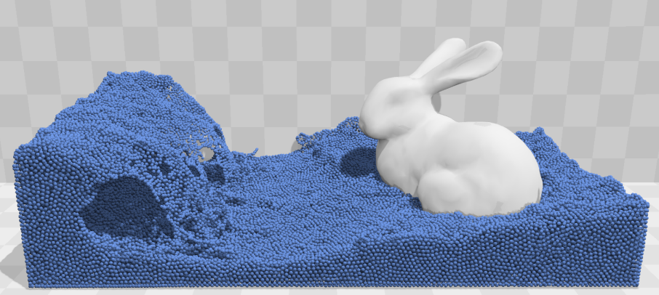
图4-1粒子云组成的流体

PBF求解器与屏幕空间渲染器

PBF 求解器
职责：在每一帧，求解器负责根据物理规则计算出所有粒子在下一时刻的精确位置。这个过程完全在 GPU 的计算单元中并行执行，这是实现移动端实时仿真的关键。
核心步骤：
邻域搜索 ：GPU 会为每个粒子极速地建立一个“朋友圈”，找到其周围影响它的粒子。这是所有后续计算的基础。
约束求解 ：这是 PBF 算法的精髓。GPU 会进行数次迭代，调整粒子位置，以强制满足流体的密度约束（防止粒子挤作一团或过分分散），并模拟粘滞性等效果。
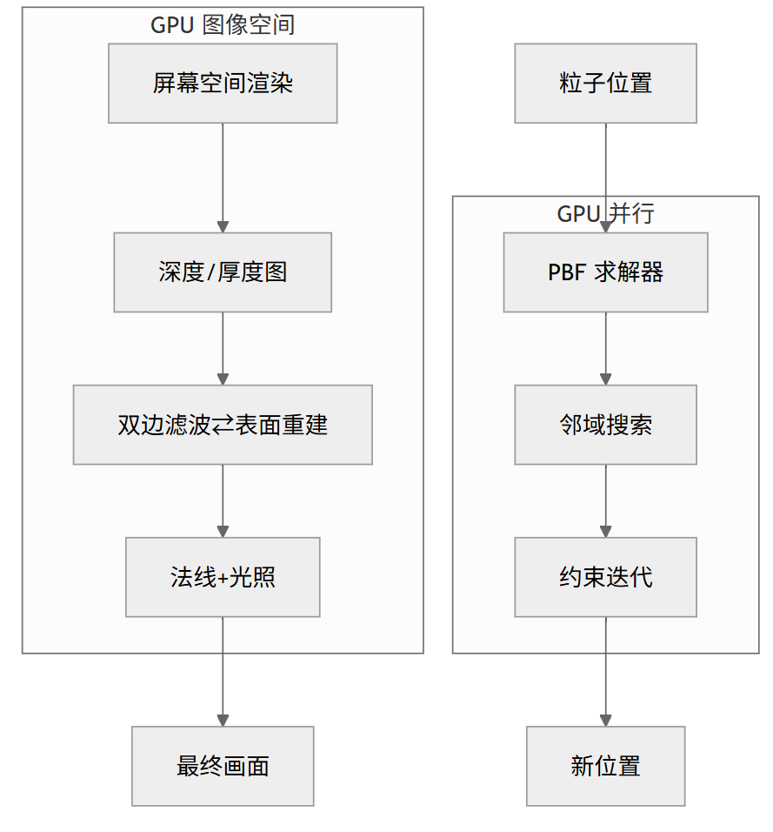
图4-1 GPU 驱动的工作流

屏幕空间渲染器
职责：渲染器接收 PBF 求解器输出的数万个粒子位置（一团“粒子云”），并将其魔法般地转化为肉眼所见的、光滑连续的液体表面。
工作原理：FluidLab 采用了先进的屏幕空间渲染 (Screen Space Rendering) 技术。它不会为每个粒子画一个简单的圆点，而是先将粒子云渲染到一个屏幕空间的深度图和厚度图中。然后，通过分析这些信息，智能地重建出流体的表面法线、处理光照、反射和折射，最终呈现出极具真实感的材质和视觉效果。
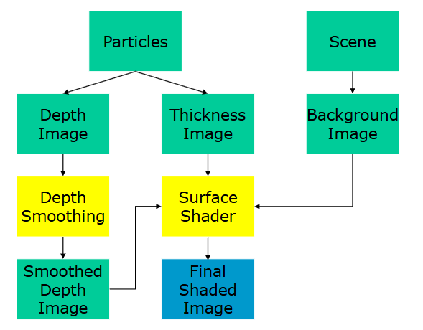
图4-2 屏幕空间流体渲染流程图

MPM沙子仿真

LBM烟雾仿真与光线步进渲染器

LBM求解器
职责：在每一帧，求解器负责根据物理规则计算出所有格子在下一时刻的精确信息。这个过程完全在GPU的计算单元中并行执行，这是实现移动端实时仿真的关键。核心步骤：
IBM固液耦合：GPU会为刚体计算周围的邻域格子的速度场，并将这些速度叠加到一个外立场上去，这是所有后续计算的基础。
碰撞流动求解：这是LBM算法的精髓。GPU会进行所有格子的计算，重新更新流场数据。
图4-3 GPU驱动的工作流

光线步进渲染器
职责：渲染器接收LBM求解器输出的流体速度场，用于烟雾的扩散，并将其魔法般地转化为肉眼所见的、光滑连续的烟雾。
工作原理：FluidLab采用了先进的光线步进渲染(Ray March Rendering) 技术。它不会为每个格子的烟雾浓度进行叠加，而是从相机发出一条光线然后叠加路径上的浓度值。然后，通过分析这些信息，智能地绘制出烟雾画面，最终呈现出极具真实感的材质和视觉效果。
光线步进渲染器流程图

渲染器与可视化管线
FluidLab 根据不同算法选择不同的可视化管线：
仿真类型 | 渲染输入 | 渲染方式 | 视觉目标
PBF | 粒子位置、速度、厚度 | 屏幕空间流体渲染 | 平滑水面、反射、折射
MPM | 沙粒材料点位置、速度、颜色 | 粒子/实例化/深度融合渲染 | 颗粒堆积、滑落、扬沙
LBM | 密度场、速度场、浓度场 | 光线步进体渲染 | 扩散、卷曲、半透明烟雾
统一渲染框架会根据当前simulationType自动选择对应的渲染路径。这样既保证了上层API的一致性，也允许底层针对不同物理现象进行专门优化。

系统参数 vs. 用户参数
FluidLab 将所有控制物理行为的参数精心划分为两类，以服务于不同角色的使用者。这种划分使得艺术设计人员可以专注于视觉效果的直观调节，而应用与算法开发者则能深入底层，进行性能与稳定性的精细调优。通过这种明确的划分，FluidLab 实现了开发流程的解耦：开发者搭建好稳定高效的底层系统后，艺术家便可以放心地在上层进行无尽的创意挥洒，而无需担心破坏仿真的稳定性。
参数类别 | 目标用户 | 控制目标 | 示例 | 性能影响
用户参数 | 艺术设计人员 | 流体的直观动态与视觉行为 | viscosity,stiffness | 相对可控，改变流体表现
高级系统参数 | 算法/应用开发者 | 底层性能、稳定性与资源占用 | particleCount,solverIterations | 根本性且显著，直接决定帧率与内存

用户参数-面向艺术设计
这类参数被设计为直观且富有表现力，它们直接关联到流体在视觉上的动态行为和感官体验。艺术设计人员可以通过实时调整这些参数，像雕刻家一样塑造流体的“性格”，而无需关心底层复杂的物理原理。

核心作用：艺术化地控制流体的流动、形态和动态质感。
常见示例：
viscosity (粘度): 最直观的参数之一。它决定了流体的“浓稠度”。低粘度像水，流动性强，飞溅明显；高粘度像蜂蜜或岩浆，流动缓慢，形态更具粘连感。
gravity (重力): 定义流体受到的重力方向和强度。调整它可以模拟失重环境、强引力场，或改变流体的主要流动方向。
stiffness (刚度): 通俗地讲，它控制着流体的“硬度”或“弹性”。高刚度使流体难以被压缩，表现得更像水，形态稳定；低刚度则让流体更“软”，更像果冻，容易产生更大的形变和晃动。
restitution (弹性系数): 控制流体粒子与边界碰撞后的反弹程度。数值越高，流体撞击墙壁时反弹越剧烈，表现出更活泼的特性。
。。。
densityScale（烟雾厚度）：控制烟雾渲染时的厚度。数值越高，烟雾的厚度就会越厚，表现出一股浓烟的感觉。
densityDissipation（消散速率）：控制烟雾扩散时的消散率。数值越高，烟雾越不容易消散，持续的时间越长。
smokeBuoyancy（烟雾升力）：控制烟雾自身的升力。数值越高，烟雾自身的升力就越高。
emitterRadius（发射半径）：控制烟雾产生时的半径。数值越高，烟雾产生时的半径就越大，同一时间产生的烟雾就越多。
smokeColor（烟雾颜色）：控制烟雾的颜色。采用RGB分量，范围从0到1，颜色越大越白，越小越黑。

高级系统参数-面向开发者
这类参数是 FluidLab 仿真引擎的底层配置，它们决定了PBF求解器的基础运行方式、资源消耗和计算精度。这些参数对性能有根本性影响，通常由应用或算法开发者在项目初期设定，用于在性能、稳定性和物理精度之间做出权衡。

核心作用：配置仿真核心，优化性能，确保物理行为的稳定与精确。
常见示例：
particleCount (粒子数量): 最重要的系统参数。它直接决定了仿真的规模、细节丰富度以及对 GPU 计算和显存的占用。这是性能优化的首要调节点。
solverIterations (求解器迭代次数): PBF 算法的核心。迭代次数越多，流体的不可压缩性维持得越好（看起来更“硬”），但 GPU 计算开销也越大。反之，减少迭代次数能提升性能，但可能导致流体过于“软”或出现少量体积变化。
gridCellSize (邻域搜索网格尺寸): 用于优化 GPU 邻域搜索算法的内部参数。该值需要根据粒子半径进行合理设置，以最高效率找到每个粒子的邻居。不恰当的设置会严重影响性能。
solverSubsteps (求解器子步长): 将一帧的物理计算拆分为多个更小的子步来执行。增加子步可以处理高速运动的流体，防止粒子穿越边界，提高仿真稳定性，但会线性增加计算量。

Nx、Ny、Nz（流场大小）：LBM算法的计算域。最重要的系统参数之一。它直接决定了仿真的规模、细节丰富度以及对 GPU 计算和显存的占用。这是性能优化的首要调节点。
niu（运动粘度）：LBM仿真的流体的粘度。最重要的系统参数之一。它直接影响了流体的运动时的扩散强弱。粘度越低，流体越容易湍动；粘度越大，流体越黏稠。
INFLOW_RHO（流入边界的密度值）：用于控制场景中预设的流入边界的密度值，而在标准LBM中，格子的压力与密度成正比。一般的密度值为1.0，且仿真过程中的变化很小，这是LBM的弱可压缩仿真特性。
INFLOW_VEL（流入边界的速度值）：用于控制场景中预设的流入边界的速度值。这个速度值会逐渐扩散到整个流场，可以产生一个风洞的场景。
OUTFLOW_RHO（流出边界的密度值）：用于控制场景中预设的流出边界的密度值，而在标准LBM中，格子的压力与密度成正比。一般的密度值为1.0，且仿真过程中的变化很小，这是LBM的弱可压缩仿真特性。
IBM Kernel（IBM核函数）：用于在浸入边界法的流固耦合环节中，在流场网格（欧拉点）与固体标记点（拉格朗日点）之间传递物理量。作用是将固体边界产生的力分散到周围流体网格上，同时从周围网格插值得到固体点的速度，从而保证数值稳定和光滑耦合。
skipStep（空浓度移动倍率）：用于控制光线步进渲染中，当光线采样到空浓度格子时下一次步进的距离的倍率，可以加速光线步进的速度。

参数调节与效果创作
理论知识的最终目的是为了创作。FluidLab 的核心设计理念之一便是提供“所见即所得”的流畅创作体验。本章将指导您如何使用 FluidLab 提供的跨平台调试工具，并通过详解关键物理参数，将抽象的物理概念转化为生动的流体艺术。

使用PC端调试面板
PC 端是进行流体效果创作和精细调优的主战场。FluidLab 为此提供了一套功能强大的实时调试面板——DevGUI。
技术背景：DevGUI 是基于业界知名的ImGui调试库，在鸿蒙图形引擎（AGP）上进行的深度再封装。它能以极低的性能开销，在 PC 预览窗口上直接渲染出一个完整的参数控制界面。
核心优势：
实时反馈：您对任何参数的修改（无论是拖动滑块还是输入数值），都会立刻反映在旁边的流体效果上，无需等待编译或重新加载。
全参数访问：PC 端面板提供了对所有用户参数和高级系统参数的完整访问权限，是进行深度定制和性能优化的理想工具。
跨平台一致性：在 PC 上通过 DevGUI 调试出的理想效果和参数配置，可以被完整地、无缝地应用到鸿蒙 NEXT 终端上，确保最终效果与创作时完全一致。

使用移动端浮动面板
当效果在 PC 端基本定型后，下一步是在目标设备上进行验证和微调。为此，FluidLab 利用 ArkUI 的能力，在移动端提供了一个轻量级的浮动面板。
技术背景：该面板是一个基于 ArkUI 组件构建的浮动窗口，直接运行在鸿蒙 NEXT 系统之上，与 FluidLab 的渲染画面叠加显示。
核心优势：
真机性能验证：它允许您在目标硬件（如华为 Mate 60）上实时查看流体效果的帧率（FPS）和性能表现，这是最准确的性能评估方式。
触控式微调：面板为艺术家提供了几个最关键的用户参数（如 viscosity, stiffness），方便在真机上通过触控进行快速微调，以适应移动端屏幕的观感。
沉浸式体验：浮动面板的设计旨在最小化对画面的干扰，让您的注意力可以集中在流体本身的效果上。

PBF流体参数详解
FluidLab 的物理行为由 PBF 算法驱动。表面上看，您调整的是 viscosity 等直观参数，但其背后是对一系列物理公式的精确控制。理解这些参数的底层含义，能让您的创作事半功倍。
我们将参数分为两类：面向艺术家的用户参数和面向开发者的高级系统参数。
面向艺术家的用户参数 (User Parameters)
参数名称 | 艺术指导 (如何使用它来创作) | 技术解读 (它在PBF算法中扮演的角色)
stiffness (刚度) | 控制流体的“硬度”。高刚度使流体难以被压缩，表现得更像水，形态稳定、飞溅有力。低刚度则让流体更“软”，如同果冻或粘液，容易产生更大的形变和晃动。 | PBF 的核心是求解密度约束 Ci = (ρi/ρ0) - 1 ≥ 0。此参数影响拉格朗日算子 λi 的计算，决定了将粒子推回以满足密度的“力量”强度。
viscosity (粘度) | 控制流体的“浓稠度”，即内摩擦力。低粘度时，流体像清水一样流畅。增加粘度，流体开始变得像糖浆、油漆，流动减慢，粒子间产生粘连，形成拉丝效果。极高粘度则近似于融化的巧克力酱。 | PBF 中通过多种方式实现粘度。一种常用方法是让每个粒子的速度 vi 趋向于其邻域粒子的平均速度，从而抑制相对运动，产生粘滞效应。
vorticity (涡量) | 这是赋予流体“生命感”的关键！默认情况下，流体流动可能显得平滑但“死气沉沉”。开启并增强此参数，可以为流体注入微小的漩涡和湍流细节，让沸水、湍急的溪流或烟雾效果更加逼真和生动。 | 计算每个粒子的涡量 ωi (速度场的旋度)，并据此施加一个涡旋力 f_vorticity。此力会放大已存在的旋转运动，从而产生和维持涡旋。`N = ∇
surfaceTension (表面张力) | 该参数有两个作用：一是模拟内聚力，让流体倾向于形成光滑的团块，而不是分散的粒子，对于塑造水滴、液态金属等效果至关重要。二是防止粒子聚集，它在粒子距离过近时施加排斥力，避免仿真崩溃，并有助于形成更平滑的表面。 | 该效果源于人工压力项 spq。它在粒子间距很近时产生一个排斥“尖刺”，修正了标准 SPH 核函数在近距离吸引力过强的问题，巧妙地模拟了表面张力和防止粒子聚集。

面向开发者的高级系统参数 (Advanced System Parameters)
参数名称 | 作用与权衡 (Trade-offs) | 技术解读 (它在PBF算法中扮演的角色)
particleCount | 性能的基石。直接决定了细节层次和计算、内存开销。这是在项目初期，根据目标设备性能需要确定的首要参数。更多的粒子 (xi 的数量) 意味着更精细的表面，但性能开销呈非线性增长。 | 整个仿真系统的规模，即要求解的粒子 i 的总数。
solverIterations | 精度与性能的权衡。PBF 通过迭代求解来强制满足不可压缩性。迭代次数越多，stiffness (刚度) 表现越好，流体越稳定。但每次迭代都需要完整的邻域搜索和约束计算，是主要的性能消耗点。通常 3-5 次迭代是移动端上较好的平衡点。 | 这是位置修正循环 FOR iter = 1..N 的执行次数。每次循环都会计算一次拉格朗日算子 λi 和位置偏移 Δpi，让粒子更接近满足密度约束 Ci。
solverSubsteps | 稳定性与性能的权衡。将一帧的物理更新 (Δt) 分为多个子步执行。当流体速度很快时（例如高重力或强烈冲击），如果子步太少，粒子可能在一帧内移动过远，导致“穿越”或系统崩溃。增加子步数可极大提升高速运动下的稳定性，但会线性增加总计算量。 | 框架的时间步长被分割为 Δt_sub = Δt / substeps。所有物理计算（速度更新、约束求解）都在这个更小的时间步上执行 substeps 次。

MPM沙子参数详解

LBM烟雾参数详解
FluidLab 的物理行为由LBM算法驱动。表面上看，您调整的是densityScale等直观参数，但其背后是对一系列物理公式的精确控制。理解这些参数的底层含义，能让您的创作事半功倍。
我们将参数分为两类：面向艺术家的用户参数和面向开发者的高级系统参数。
面向艺术家的用户参数 (User Parameters)
参数名称 | 艺术指导 (如何使用它来创作) | 技术解读 (它在LBM算法中扮演的角色)
densityScale (烟雾厚度) | 控制烟雾的视觉厚重感。数值低时为薄雾、轻烟效果，能清晰看到背景；数值高时烟雾浓密厚重，如同滚滚浓烟，遮蔽性强。 | 作为浓度场的缩放因子，直接影响光线步进时每一步采样累积的不透明度。值越高，光线穿透越少，渲染出的烟雾越“实”。
densityDissipation (消散速率) | 控制烟雾的持久度。低消散率会让烟雾长时间停留在空中，形成积聚的烟云；高消散率则让烟雾迅速变淡消失，如同被风吹散。 | 在浓度场的对流扩散方程中，控制浓度随时间的衰减项系数。数值越高，浓度标量衰减越快，烟雾存留时间越短。
smokeBuoyancy (烟雾升力) | 模拟热空气上升效果。增强此参数让烟雾如同燃烧产生的浓烟般向上翻腾；降低则烟雾更冷重，贴近地面蔓延。 | 在LBM速度场的垂直分量上施加额外的加速度，通常与局部浓度/温度关联。浓度越高处升力越强，驱动烟雾向上运动。
emitterRadius (发射半径) | 控制烟雾源的规模和初始体量。小半径产生集中的烟柱或烟缕；大半径则像大面积燃烧或烟幕弹，同时涌出大量烟雾。 | 确定发射源区域覆盖的网格范围，初始化该范围内的浓度场分布。半径越大，每时间步注入的浓度总量越多。
smokeColor (烟雾颜色) | 为烟雾赋予色彩个性。灰白适合常规烟雾、蒸汽；偏黄褐色可表现沙尘；深灰到黑色适合浓烟或燃烧。RGB越接近 1 越白，越接近 0 越黑。 | 在光线步进着色阶段，作为基础色调制累积的浓度值，与光照计算结合输出最终像素颜色。不影响物理模拟过程。

面向开发者的高级系统参数 (Advanced System Parameters)
参数名称 | 作用与权衡 (Trade-offs) | 技术解读 (它在LBM算法中扮演的角色)
Nx, Ny, Nz (流场大小) | 规模的基石。直接决定了仿真的空间分辨率和细节丰富度。更大的流场意味着更精细的涡旋和边界捕捉，但对GPU计算和显存的占用呈立方增长。这是性能优化的首要调节点，需在项目初期根据目标设备性能确定。 | 定义LBM规则网格的维度，即模型中的格子总数。所有分布函数的碰撞、迁移以及IBM耦合都在此网格上执行。
niu (运动粘度) | 流体行为的核心。控制流体的扩散强弱与能量耗散速率。低粘度让流体更容易产生湍流和涡旋，视觉效果活跃；高粘度则使流动变得黏稠、平缓，趋于层流。但极低粘度可能导致数值不稳定。 | LBM中通过松弛时间τ间接设定，关系为$ν=c_{s}^{2}\left(τ-1/2\right)$。$τ$越接近0.5粘度越低，仿真越容易发散，需与网格分辨率配合以保证稳定性。
INFLOW_RHO (流入边界密度) | 压力与稳定性的调节。在标准LBM中，压力与密度成正比 ($p=c_{s}^{2}ρ$)。增大流入密度可提升流入区域的压力，驱动更强的流动；但偏离默认值1.0过远可能破坏弱可压缩假设，引入压缩性噪声。 | 在每一个时间步，将流入边界格子的密度强制设定为此值，并以此为基础重构边界上的平衡分布函数，确保边界条件与内部流场相容。
INFLOW_VEL (流入边界速度) | 驱动强度的直接控制。决定了流体进入计算域的速度矢量。高速度产生强射流或强风效果，但也增加了CFL条件限制，可能因马赫数过高导致弱可压缩假设失效，需适当调小时间步或增大网格。 | 在流入边界将宏观速度固定为此值，并以此速度与密度共同构建流入边界的分布函数，作为整个流场的驱动力源。
OUTFLOW_RHO (流出边界密度) | 出口稳定性的保障。为流出边界提供一个稳定的压力锚点。默认值通常为1.0，与流入边界相匹配。设置不当会导致反射波干扰内部流场，表现为出口附近出现异常的涡旋或回流。 | 在流出边界将密度固定为此值，速度则由内向外插值获得，从而构建开放、无反射的出口分布函数，允许流场信息平稳离开计算域。
IBM Kernel (IBM 核函数) | 精度与光滑性的平衡。核函数的支撑半径决定了流固耦合的作用范围与光滑程度。较大半径耦合更平滑、数值更稳定，但会抹平精细的边界细节并增加计算量；较小半径则反之。 | 在IBM耦合的离散化和力扩散步骤中使用的权重函数。将固体标记点的力按空间距离加权扩散到周围流场网格（欧拉点），并从流场网格插值获得固体速度。
skipStep (空浓度移动倍率) | 渲染性能的加速器。当光线穿过空旷区域时增大步长可显著减少采样次数，提升帧率。但倍率过高可能导致光线跳过薄的浓度区域，造成细节丢失或闪烁，需在加速效果与渲染质量间取舍。 | 在光线步进着色阶段，当当前位置采样的浓度值低于阈值时，将下次步进距离乘以该倍率，以快速跳过空区域，加速光线到达有效浓度区。

ArkTS 组件 API 参考
本章为应用开发者提供了 <FluidView> 组件的详细 API 参考。<FluidView> 是 FluidLab 的核心，它封装了所有底层的物理计算和图形渲染，开发者只需通过简洁的 ArkTS 接口，即可在自己的鸿蒙应用中集成电影级的流体效果。

<FluidView> 属性 (Properties)
属性用于在 ArkTS 页面中进行声明式配置，定义 <FluidView> 组件的初始状态和基础参数。
属性名 (Property) | 类型 (Type) | 描述 (Description) | 默认值 (Default)
controller | FluidViewController | 必需。用于命令式控制流体行为的控制器实例。 | -
particleCount | number | （高级系统参数） 初始化流体的粒子总数。这是影响性能的最关键参数，请根据目标设备性能谨慎设置。建议范围：8192 (8k) 到 65536 (64k)。 | 16384
autoPlay | boolean | 是否在组件加载完成后自动开始物理仿真。 | true
viscosity | number | （用户参数） 流体的粘度，控制其浓稠度。 | 0.01
stiffness | number | （用户参数） 流体的刚度，控制其抗压缩性。 | 0.5
restitution | number | （用户参数） 流体与边界碰撞后的弹性系数 (0-1)。 | 0.3
gravity | [number, number] | （用户参数） 作用于流体的二维重力向量 [gx, gy]。 | [0, -9.8]
baseColor | ResourceColor | （渲染参数） 流体的基础颜色。 | #007DFF
metallic | number | （渲染参数） 金属感 (0-1)，0为电介质，1为金属。 | 0.1
roughness | number | （渲染参数） 粗糙度 (0-1)，0为镜面，1为完全漫反射。 | 0.2
ior | number | （渲染参数） 折射率，用于模拟透明流体。 | 1.33 (水)
opacity | number | （渲染参数） 不透明度 (0-1)。 | 1.0
systemOptions | FluidSystemOptions | （高级系统参数） 一个包含其他高级系统参数的对象，如{ solverIterations: 3, solverSubsteps: 1 }。 | {}

代码示例：
// MyComponent.ets

import { FluidSystemOptions, FluidViewController } from '@ohos/fluidlab'; // 假设的包名

@Component
export struct MyFluidScene {
private fluidController: FluidViewController = new FluidViewController();

build() {
Column() {
FluidView({
controller: this.fluidController,
particleCount: 32768,
autoPlay: true,
viscosity: 0.1,
baseColor: '#FFC300',
metallic: 0.8,
roughness: 0.1
})
.width('100%')
.height('100%')
.onReady(() => {
console.log('FluidLab is ready.');
})
}
}
}

<FluidView> 方法 (Methods)
方法通过绑定的 FluidViewController 实例进行调用，用于在运行时对流体进行命令式控制。
方法名 (Method) | 参数 (Parameters) | 返回值 (Return) | 描述 (Description)
play() | - | void | 开始或继续物理仿真。
pause() | - | void | 暂停物理仿真。
reset() | - | void | 重置仿真。所有粒子将返回其初始位置，物理状态清空。
addFluid() | options: { position: [number, number], velocity: [number, number], count: number } | void | 在指定位置动态添加一股流体。position 和 velocity 是归一化坐标 (0-1)。
applyForce() | options: { position: [number, number], radius: number, strength: number } | void | 在指定位置施加一个瞬时力，可用于模拟点击或爆炸效果。position 和 radius 是归一化坐标。
setParameters() | params: Partial<FluidParameters> | void | 在运行时动态更新一个或多个物理/渲染参数。例如 setParameters({ viscosity: 0.5, baseColor: '#FF0000' })。

<FluidView> 事件 (Events)
事件是 <FluidView> 组件向外发送的通知，用于响应其内部状态的变化。
事件名 (Event) | 回调参数 (Callback Parameters) | 描述 (Description)
onReady() | () => void | 当流体系统完成初始化（例如 GPU 资源分配、粒子生成完毕）并准备好开始仿真时触发。
onPerformanceUpdate() | (data: { fps: number }) => void | 定期触发（例如每秒一次），返回当前的渲染帧率 (FPS)。可用于性能监控和调试。
onCollide() | (data: { particleCount: number, boundaryId?: string }) => void | 当一定数量的流体粒子与边界发生碰撞时触发。boundaryId (可选) 可用于识别特定的碰撞边界。

多算法参数配置
为兼容 PBF、MPM 和 LBM 三类仿真模式，<FluidView> 组件新增统一的仿真类型配置项。开发者可以通过 simulationType 指定当前组件运行的算法模式。

外部资产对接

外部资产类型
FluidLab支持将外部资产接入仿真系统，使开发者能够通过已有的模型、贴图、材质或配置文件快速构建复杂仿真场景。外部资产主要包括以下几类：

几何资产对接
几何资产主要用于定义仿真场景中的边界、障碍物和发射区域。系统支持将外部 Mesh 转换为仿真可用的碰撞信息。
对于 PBF 流体，几何资产可用于定义水池、容器、管道或障碍物。
对于 MPM 沙子，几何资产可用于定义地面、沙漏、挡板、斜坡或容器。
对于 LBM 烟雾，几何资产可用于定义固壁边界、烟雾遮挡物、通风口或开放边界。
几何资产加载流程如下图所示。
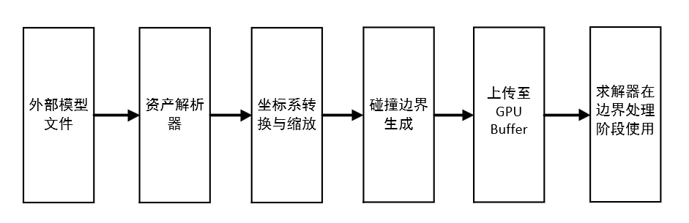

材质与贴图资产对接
材质资产用于控制仿真结果的视觉表现。不同算法使用的材质参数不同，三个算法的材质资产内容如下表所示：
仿真类型 | 材质资产内容
PBF流体 | 基色、透明度、粗糙度、折射率、反射强度
MPM沙子 | 沙粒颜色、颗粒大小、粗糙度、阴影强度、颜色随机范围
LBM烟雾 | 烟雾颜色、透明度曲线、密度映射、消散颜色、光照衰减

材质资产可以通过ArkTS参数直接设置，也可以通过JSON配置文件加载。加载后，系统会将材质参数写入Uniform Buffer或纹理资源，并在渲染阶段使用。

场景配置资产对接
场景配置文件用于保存完整的仿真场景。一个典型配置文件包含：
{
"simulationType": "PBF",
"scene": {
"dimension": 3,
"gravity": [0, -9.8, 0],
"timeStep": 0.01,
"boundary": "assets/mesh/fluid_tank_3d.glb"
},
"solver": {
"particleCount": 10000,
"gridResolution": [80, 80, 80],
"substeps": 1,
"iterations": 2,
"smoothingRadius": 0.06
},
"fluid": {
"restDensity": 1.0,
"viscosity": 0.02,
"surfaceTension": 0.04,
"vorticity": 0.01
},
"renderer": {
"renderMode": "WaterParticles3D",
"baseColor": "#4DA6FF",
"opacity": 0.85
}
}

{
"simulationType": "MPM",
"scene": {
"dimension": 3,
"gravity": [0, -9.8, 0],
"timeStep": 0.016,
"boundary": "assets/mesh/container_3d.glb"
},
"solver": {
"particleCount": 10000,
"gridResolution": [64, 64, 64],
"substeps": 2
},
"material": {
"density": 1.6,
"friction": 0.45,
"plasticity": 0.3
},
"renderer": {
"renderMode": "SandParticles3D",
"baseColor": "#D8B56A"
}
}

{
"simulationType": "LBM",
"scene": {
"dimension": 3,
"timeStep": 0.016,
"boundary": "assets/volume/smoke_room_3d.vdb"
},
"solver": {
"gridResolution": [32, 32, 32],
"relaxationTime": 0.8
},
"smoke": {
"density": 0.8,
"buoyancy": [0, 1.2, 0],
"diffusion": 0.03,
"dissipation": 0.98
},
"renderer": {
"renderMode": "SmokeVolume3D",
"baseColor": "#A0A0A0",
"opacity": 0.6
}
}

资产加载流程
外部资产加载遵循统一流程，其流程图如下所示：
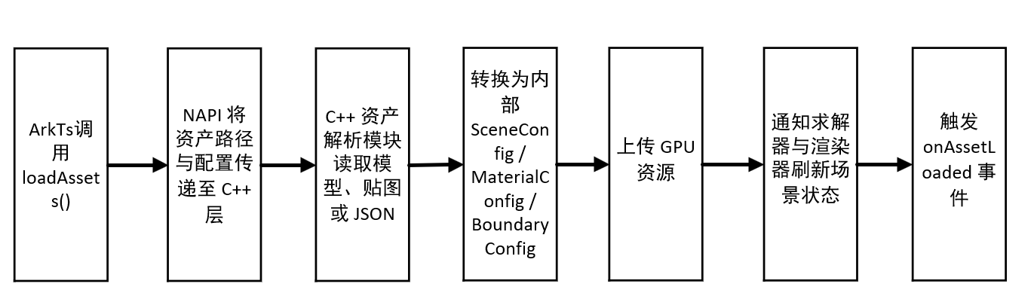

该流程屏蔽了底层资源格式和 GPU 上传细节，使应用开发者能够以统一方式加载不同类型的仿真资产。

端到端仿真平台
端到端仿真平台是一个独立于单一插件的多物理仿真创作与验证系统。平台面向 PC 端效果创作、外部资产导入、仿真场景组织、参数调试、鸿蒙端部署和真机验证等完整流程，提供从“场景搭建”到“移动端运行”的一体化工作链路。
在该体系中，FluidLab 是平台调用的底层仿真插件之一，负责提供具体的物理求解、GPU 计算和渲染能力；而端到端仿真平台负责更高层的工程组织，包括ECS场景管理、资产管理、算法模式选择、参数同步、运行时调度、性能分析和跨端效果复现。
平台当前支持三类核心仿真能力：
（1）PBF 流体仿真：用于水体、液体飞溅、涟漪和流固双向耦合场景。
（2）MPM 沙子仿真：用于沙堆、颗粒滑移、扬沙和沙子与风扇双向耦合场景。
（3）LBM 烟雾仿真：用于烟雾扩散、绕流、卷曲、消散和烟雾与风扇耦合场景。

平台整体流程

平台定位
端到端仿真平台的核心目标，是打通从 PC 端创作到鸿蒙端运行的完整链路。开发者和技术美术可以在 PC 端完成场景编辑、算法选择、外部资产导入、参数调节和耦合关系配置，再将同一份场景配置部署到鸿蒙端运行，从而保证移动端最终效果与 PC 端调试结果尽可能一致。
整体流程如下：
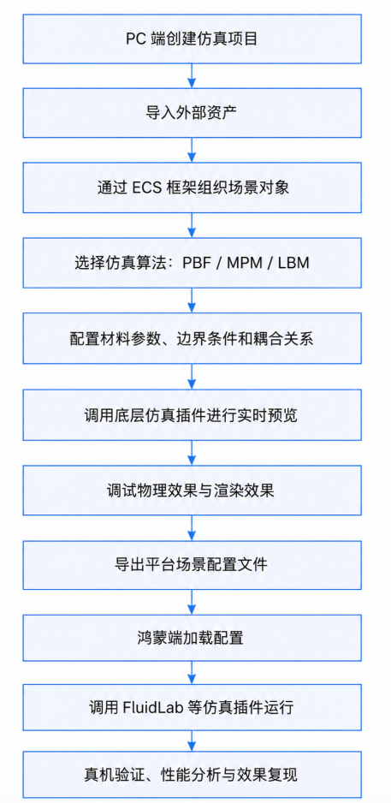
在该流程中，平台并不直接等同于FluidLab。平台负责“组织与调度”，FluidLab 插件负责“执行与渲染”。也就是说，平台可以根据场景配置选择 PBF、MPM 或 LBM 对应的求解模块，并通过统一接口调用插件完成底层计算。

ECS框架设计
平台采用 ECS（Entity Component System，实体-组件-系统）框架组织所有仿真对象。ECS 的作用是将复杂仿真场景拆分为实体、组件和系统三类结构，使不同算法、不同对象和不同耦合关系能够在同一平台中统一表达。
- Entity（实体） 是场景中的对象标识，例如一片水体、一个漂浮球体、一堆沙子、一个风扇、一团烟雾或一个障碍物。
- Component（组件） 是挂载在实体上的数据集合，例如位置、旋转、缩放、碰撞形状、材料参数、渲染参数、外力场参数和耦合配置等。
- System（系统） 是处理组件数据的逻辑模块，例如输入系统、资产加载系统、PBF 求解系统、MPM 求解系统、LBM 求解系统、耦合系统、渲染系统和性能监控系统。

平台中典型的 ECS 结构如下：

Entity
├─ TransformComponent
├─ RenderComponent
├─ ColliderComponent
├─ SolverBindingComponent
├─ CouplingComponent
└─ Algorithm-Specific Component
├─ FluidComponent
├─ SandComponent
└─ SmokeComponent

其中，SolverBindingComponent 用于指定实体绑定到哪一种求解器，CouplingComponent 用于描述实体之间是否存在双向耦合关系。

平台核心系统
平台运行时按固定顺序调度各个系统
InputSystem->AssetSystem->SceneSystem->CouplingSystem->SolverDispatchSystem->RenderSystem->SyncSystem->ProfilingSystem
各系统职责如下表所示：
系统名称 | 核心职责
InputSystem | 接收 PC 端编辑操作或鸿蒙端触摸、手势和参数调整
AssetSystem | 加载模型、贴图、材质、场景配置和边界资产
SceneSystem | 管理 ECS 实体生命周期、Transform 更新和场景状态
CouplingSystem | 处理流体-刚体、沙子-风扇、烟雾-风扇等耦合关系
SolverDispatchSystem | 根据算法类型调用 PBF、MPM 或 LBM 求解模块
RenderSystem | 选择对应渲染管线输出水体、沙子或烟雾画面
SyncSystem | 管理 PC 端与鸿蒙端的参数同步和配置导入导出
ProfilingSystem | 统计帧率、GPU 耗时、显存占用和关键计算阶段耗时
InputSystem | 接收 PC 端编辑操作或鸿蒙端触摸、手势和参数调整

PC 端创作与验证流程

PC端作用
PC 端是仿真平台的主要创作与验证环境。它不只是一个运行示例程序，而是一个面向开发者和技术美术的仿真编辑器，用于完成场景搭建、外部资产导入、参数调试、算法切换和耦合关系验证。
PC 端主要承担以下工作：
（1）创建仿真项目；
（2）导入外部模型、贴图、材质和配置文件；
（3）通过 ECS 创建和管理场景实体；
（4）选择 PBF、MPM 或 LBM 算法；
（5）配置仿真参数、渲染参数和耦合关系；
（6）调用底层仿真插件进行实时预览；
（7）分析性能数据并优化参数；
（8）导出可供鸿蒙端加载的场景配置文件。

PC 端场景创建流程
PC 端创建仿真场景的通用流程如下图所示：
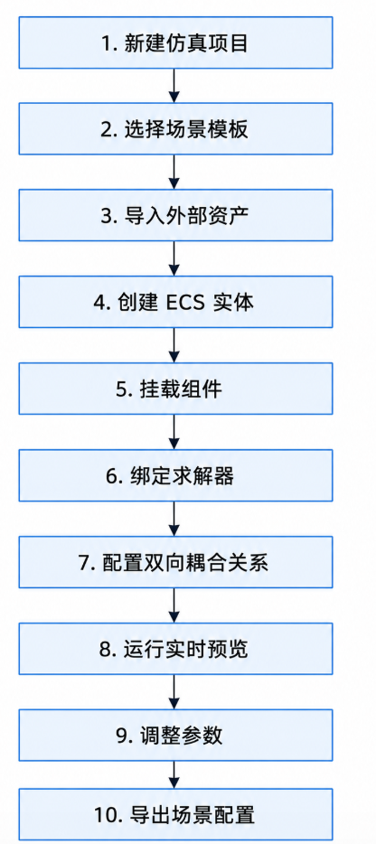
同时平台可提供三类基础模板：
模板名称 | 算法类型 | 用途
WaterCouplingTemplate | PBF | 流体与刚体双向耦合
SandFanTemplate | MPM | 沙子与风扇双向耦合
SmokeFanTemplate | LBM | 烟雾与风扇耦合

PBF流体双向耦合配置
PBF流体双向耦合用于表现水体与刚体之间的相互作用。例如，水可以推动漂浮球体，球体运动也会反过来搅动水体。典型实体包括：
实体 | 说明
WaterEntity | PBF 流体实体
RigidBodyEntity | 漂浮球体、木块、挡板等刚体
BoundaryEntity | 水池、容器或边界区域
耦合逻辑如下：
（1）刚体影响流体：刚体作为动态边界参与流体约束求解，粒子接近刚体表面时，根据刚体位置、速度和法线方向修正粒子状态。
（2）流体影响刚体：流体粒子与刚体接触时，将动量变化累积为刚体受到的力或冲量，使刚体发生平移、旋转或漂浮。
（3）平台同步渲染：平台将更新后的流体粒子状态和刚体姿态传递给渲染系统，保证水体表面和刚体运动一致。

MPM沙子与风扇双向耦合配置
MPM 沙子仿真用于模拟颗粒介质的流动、堆积、滑落和扬沙效果。风扇在平台中被建模为一个可调节方向、强度和影响范围的外力场实体。典型实体包括：
实体 | 说明
SandEntity | MPM 沙子实体
FanEntity | 风扇实体，产生方向性风场
GroundEntity | 地面、容器或挡板
BoundaryEntity | 边界区域
耦合逻辑如下：
（1）风扇影响沙子：风扇产生局部风场，该风场作为外力项作用在 MPM 背景网格或材料点上，使沙子出现扬起、滑移、偏移和重新堆积。
（2）沙子影响风扇：沙子在风扇前方堆积时，平台根据沙子密度、网格占用率或遮挡面积计算风场衰减，使风扇有效作用范围减小。
（3）稳定性控制：平台会限制每帧最大风力增量，并结合子步计算避免沙子被风场瞬间吹散导致数值不稳定。

LBM烟雾与风扇耦合配置
LBM烟雾仿真用于模拟烟雾扩散、上升、绕流、卷曲和消散。风扇在平台中可作为动态障碍物参与烟雾边界处理。典型实体包括：
实体 | 说明
SmokeEntity | LBM烟雾实体
FanEntity | 参与耦合的风扇
BoundaryEntity | 墙体、容器或开放边界
耦合逻辑如下：
（1）风扇影响烟雾：风扇被映射为LBM网格中的动态障碍物掩码。烟雾流场在风扇边界处执行反弹边界或速度边界处理，从而形成绕流、尾迹和局部涡旋。
（2）实时可视化：平台将烟雾密度场、速度场和风扇Transform同步给渲染系统，实现烟雾绕风扇流动的可视化效果。

鸿蒙端部署与运行流程

鸿蒙端定位
鸿蒙端是端到端平台的目标验证环境。PC 端完成的场景配置会被打包到鸿蒙应用资源目录中，由应用在运行时加载。平台运行时根据配置文件创建 ECS 场景，并通过插件接口调用底层仿真能力。鸿蒙端重点验证：
（1）仿真效果是否可复现；
（2）双向耦合是否稳定；
（3）帧率是否满足目标；
（4）GPU 和内存占用是否可控；
（5）触摸交互与参数调整是否流畅。

鸿蒙端运行流程
鸿蒙端运行流程如下图所示：
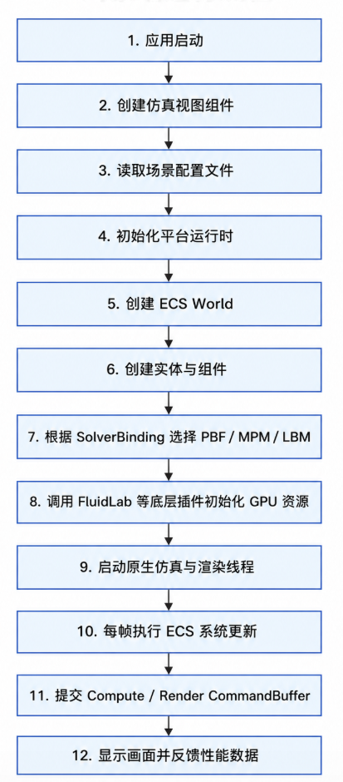

Native层初始化流程
鸿蒙端 Native 层负责将平台配置转换为实际运行资源：
- 解析场景配置文件；
（2）创建 ECS World；
（3）注册 PBF、MPM、LBM 求解系统；
（4）创建实体和组件；
（5）初始化 AGP/Vulkan 上下文；
（6）调用底层仿真插件创建 GPU Buffer、Texture 和 Uniform Buffer；
（7）启动原生仿真/渲染线程；
（8）向 ArkTS 层触发 onReady 回调。

参数同步与效果复现
端到端仿真平台需要解决的核心问题之一，是如何让 PC 端创作和调试出的仿真效果，在鸿蒙移动端尽可能一致地复现。由于 PC 与移动端在 GPU 算力、显存带宽、散热能力、屏幕分辨率和系统调度机制等方面存在明显差异，平台不能简单地将 PC 端的所有参数原样复制到移动端运行，而是需要在“效果一致性”和“性能可运行性”之间进行平衡。
因此，平台在参数管理上采用分层同步机制：一方面，尽量保持影响物理行为和视觉观感的关键参数一致；另一方面，允许根据目标设备性能自动调整计算规模和渲染质量。通过这种方式，平台可以保证同一个场景在不同终端上表现出相似的动态趋势和视觉风格，同时避免移动端因计算负载过高而出现卡顿、发热或崩溃。

参数同步目标
参数同步的首要目标，是保证 PC 端调试阶段形成的仿真设计意图能够在鸿蒙端被正确还原。这里的“还原”并不要求每一个粒子、每一个格点或每一帧结果完全一致，而是要求整体物理行为、交互反馈和视觉效果保持一致。
例如，在 PBF 流体场景中，PC 端调试出的水体应在移动端仍然保持相近的流动速度、飞溅程度、粘度表现和表面颜色；在 MPM 沙子场景中，沙堆应在移动端保持相近的摩擦感、塌落趋势、风扇吹动方向和堆积形态；在 LBM 烟雾场景中，烟雾应保持相近的上升速度、扩散范围、消散速度和绕流效果。
为了实现这一目标，平台将参数划分为两类：效果参数和性能参数。
效果参数主要决定仿真对象的物理特征和视觉表现，应尽量在 PC 端和鸿蒙端保持一致。这类参数通常包括流体粘度、流体刚度、沙子摩擦系数、沙子塑性参数、烟雾浮力、烟雾扩散系数、烟雾消散速度、风场方向、材质颜色、透明度、粗糙度和光照表现等。它们直接影响用户对效果的感知，因此不应在跨端部署时随意改变。
性能参数主要决定仿真的计算规模、资源消耗和运行效率，可以根据目标设备能力进行自动调整。这类参数通常包括粒子数量、背景网格分辨率、LBM 格点分辨率、求解器子步数、迭代次数、渲染分辨率、后处理质量、阴影质量和透明混合精度等。它们对最终画面也有影响，但更多决定系统能否在移动端稳定实时运行，因此可以根据设备性能档位进行适当降级。

参数分层管理机制
平台在内部采用统一的参数描述体系，对不同算法的参数进行分类管理。无论是 PBF、MPM 还是 LBM，所有参数都会被归入场景参数、材料参数、求解器参数、渲染参数、交互参数和平台性能参数等类别中。
场景参数用于描述重力方向、边界范围、发射器位置、障碍物布局和外部资产引用等信息。材料参数用于描述流体、沙子或烟雾本身的物理属性。求解器参数用于控制底层算法的稳定性和计算精度。渲染参数用于控制颜色、透明度、光照、阴影和后处理效果。交互参数用于描述触摸、拖拽、风扇、球体或刚体等外部交互方式。平台性能参数则用于适配不同设备的计算能力。
通过分层管理，平台可以明确哪些参数必须跨端保持一致，哪些参数可以根据设备性能动态调整。例如，烟雾的颜色、浮力和消散速度属于效果参数，应保持一致；而烟雾网格分辨率和渲染比例属于性能参数，可以在移动端适当降低。

跨端效果复现策略
平台在PC端和鸿蒙端之间复现效果时，采用“效果优先、性能适配”的策略。也就是说，平台首先保证用户在 PC 端调试出的主要物理行为和视觉风格不发生明显变化，然后再根据移动端硬件能力调整计算规模。
对于PBF流体场景，平台会优先保持流体粘度、刚度、重力方向、碰撞弹性和材质颜色等参数一致。如果移动端性能不足，则优先降低粒子数量、求解迭代次数或屏幕空间渲染分辨率，而不是直接改变水体的物理风格。
对于MPM沙子场景，平台会优先保持沙子的摩擦系数、密度、塑性阈值、风扇方向和风力强度等参数一致。如果移动端负载过高，则优先降低材料点数量、背景网格分辨率或沙粒渲染质量，以保证沙子的整体流动和堆积趋势不发生明显偏差。
对于LBM烟雾场景，平台会优先保持烟雾浮力、扩散速度、消散速度、发射位置等参数一致。如果移动端性能不足，则优先降低格点分辨率、启用半分辨率渲染或加大光线步进的距离，而不是改变烟雾的运动方向和扩散节奏。

设备性能档位适配
由于鸿蒙设备可能覆盖不同性能等级，平台提供设备性能档位适配机制。平台可以根据目标设备的 GPU 能力、屏幕分辨率、可用内存和实时帧率表现，自动选择合适的运行档位。
在高性能设备上，平台可以使用较高粒子数量、较高网格分辨率和完整渲染效果，以获得更接近 PC 端的视觉质量。在中等性能设备上，平台会适当降低计算规模，但仍然尽量保持主要物理行为一致。在低性能设备上，平台会进一步降低粒子数量、网格分辨率和后处理质量，以优先保证运行稳定性和交互流畅度。
这种档位适配机制避免了开发者为每一种设备单独维护一套参数，也降低了平台在不同终端部署时的调试成本。

运行时动态同步
除了场景加载时的静态参数同步，平台还需要支持运行时动态同步。用户在鸿蒙端进行交互操作时，相关参数会实时传递到底层求解器，并在后续仿真步骤中生效。
例如，在 PBF 流体场景中，用户触摸水面产生外力，平台会将触摸位置、作用半径和力强度转换为流体外力事件，并同步给 PBF 求解器。在 MPM 沙子场景中，用户调节风扇角度或风力强度，平台会更新风扇实体的外力场参数，并影响后续沙粒运动。在 LBM 烟雾场景中，用户拖动风扇，平台会更新风扇的空间位置，并将其作为动态障碍物同步到烟雾流场中。
运行时同步需要保证线程安全。ArkTS 层的操作不会直接修改底层 C++ 仿真数据，而是先被转换为平台命令，再通过线程安全队列提交给原生仿真线程。原生线程在固定的仿真节点统一处理这些命令，从而避免跨线程数据竞争和状态不一致。

效果复现验证
为了判断 PC 端效果是否在鸿蒙端成功复现，平台需要从多个维度进行验证，而不是只观察单帧画面是否一致。
对于 PBF 流体，需要验证水体是否保持相似的流动速度、飞溅范围、碰撞反馈和刚体漂浮行为。对于 MPM 沙子，需要验证沙堆是否保持相似的塌落角度、堆积形态、风扇吹动效果和遮挡反馈。对于 LBM 烟雾，需要验证烟雾是否保持相似的扩散范围、上升速度、绕流效果和消散节奏。
同时，平台还需要记录移动端的帧率、GPU 耗时、显存占用和温度变化。如果某一效果在视觉上接近 PC 端，但移动端帧率明显不足，则需要通过性能参数降级重新平衡。最终目标是在目标设备上实现“视觉效果可接受、物理行为可信、交互反馈流畅”的整体效果。

典型端到端示例
本节给出平台支持的三类典型端到端示例，分别对应 PBF 流体双向耦合、MPM 沙子与风扇双向耦合，以及 LBM 烟雾与风扇耦合。这些示例展示了平台如何从 PC 端创作开始，经过参数配置、资产导入、耦合关系设置和效果验证，最终部署到鸿蒙端运行。

示例一：PBF 流体与刚体双向耦合
该示例用于展示水体与刚体之间的双向交互效果。场景中包含一个矩形水池、一片 PBF 流体区域，以及一个漂浮在水面上的球体或轻质刚体。
在 PC 端创作阶段，开发者首先创建水池边界，并在水池内部生成一定数量的流体粒子。随后，向场景中加入球体实体，并为其设置质量、半径、碰撞形状和初始位置。平台通过 ECS 框架将水体、球体和边界分别表示为独立实体，并通过耦合组件声明水体与球体之间存在双向耦合关系。
运行时，PBF 求解器首先计算流体粒子的运动状态。当流体粒子与球体表面接触时，粒子会根据球体边界被修正位置和速度，从而表现出水体绕过球体、推挤球体或拍打球体的效果。同时，平台会将流体粒子对球体产生的动量变化汇总为作用力或冲量，反馈到刚体系统中，使球体发生漂浮、平移或旋转。
当用户在鸿蒙端触摸水面时，平台会将触摸输入转换为局部外力，作用于附近的流体粒子。水体受到扰动后产生波浪和涟漪，球体也会随水流运动。球体的运动又会进一步改变周围水体的流动状态，从而形成完整的流固双向反馈。
该示例的验证重点包括：水体是否稳定，球体是否能够自然漂浮，触摸扰动是否能够产生明显涟漪，球体运动是否能够反向影响水面，以及移动端帧率是否满足实时交互需求。

示例二：MPM 沙子与风扇双向耦合
该示例用于展示颗粒材料与外部风场之间的双向耦合效果。场景中包含一堆沙子、一个可调节方向和强度的风扇，以及地面或容器边界。
在 PC 端创作阶段，开发者首先创建沙堆实体，并为其设置材料点数量、沙粒半径、密度、摩擦系数、塑性参数和初始堆积形态。随后，向场景中加入风扇实体，并为风扇设置位置、方向、作用范围和风力强度。平台通过 ECS 框架将风扇抽象为一种外力场实体，使其能够作用于 MPM 沙子的背景网格或材料点。
运行时，MPM 求解器按照粒子到网格、网格动量更新、边界处理、网格到粒子回传的流程更新沙子状态。风扇产生的风场会作为外力项参与网格动量更新，使沙粒受到方向性推动。靠近风扇的沙粒会被吹起或向一侧移动，沙堆表面会发生滑移、塌落和重新堆积。
双向耦合体现在沙子也会影响风扇效果。当沙子在风扇前方堆积较多时，平台会根据沙子密度、遮挡面积或局部网格占用情况计算风场衰减，使风扇的有效作用范围变小，风速降低。这样可以表现出沙子遮挡风扇、削弱风流传播的效果，而不是风扇始终以固定强度穿透所有沙粒。
在鸿蒙端运行时，用户可以通过界面调节风扇开关、风力大小和风向。平台会实时更新风场参数，并驱动沙堆产生不同形态的运动效果。风力较小时，沙堆只发生轻微表面滑移；风力较大时，沙子会形成明显扬沙和偏移；当风扇方向改变时，沙堆会向新的方向重新分布。
该示例的验证重点包括：沙子是否具有自然堆积形态，风扇是否能够明显吹动沙粒，沙子是否能在风场作用下产生滑移和扬沙，沙子遮挡风扇时风场反馈是否生效，以及移动端 P2G 和 G2P 计算阶段是否满足性能要求。

示例三：LBM烟雾与风扇耦合
该示例用于展示烟雾流场与动态物体之间的耦合效果。场景中包含一个烟雾发射源、一片LBM烟雾流场，以及一个位于烟雾路径中的风扇。
在PC端创作阶段，开发者首先创建烟雾场实体，并设置格点分辨率、烟雾密度、浮力、扩散系数、消散速度和松弛时间等参数。随后，设置烟雾发射源的位置和发射强度，使烟雾能够从指定区域持续生成。最后，在烟雾路径中放置一个风扇实体，并为其设置碰撞半径、初始位置和耦合方式。
运行时，LBM求解器通过碰撞、迁移传播和宏观物理量更新计算烟雾流场。烟雾从发射源产生后，在浮力作用下向上运动，同时受到扩散和消散影响逐渐变淡。当烟雾遇到风扇时，平台会将风扇映射为LBM网格中的动态障碍物区域。烟雾在风扇边界附近发生反弹或绕流，形成尾迹、分流和局部涡旋。
如果风扇是可交互或可运动对象，用户在鸿蒙端拖动风扇时，平台会实时更新风扇位置，并同步到LBM边界处理阶段。烟雾流场会根据风扇的新位置重新分布，产生连续的绕流变化。反过来，烟雾流场也可以通过局部速度差和密度分布对风扇产生阻力反馈，使风扇运动带有一定的流场响应感。
该示例的视觉重点是烟雾的连续性和柔和感。渲染系统会根据烟雾密度场进行透明混合和颜色映射，使高密度区域更明显，低密度区域逐渐淡出。风扇附近的烟雾应当能够自然分流，并在风扇后方形成尾迹，而不是简单地被遮挡或截断。
该示例的验证重点包括：烟雾是否能够稳定生成和扩散，烟雾经过风扇时是否产生自然绕流，用户拖动风扇时烟雾是否能实时响应，烟雾边缘是否柔和，以及LBM格点计算和透明渲染是否满足移动端实时运行要求。

示例四：多算法端到端展示
除了单一场景，平台还可以组织一个多算法端到端展示工程，用于在同一应用中切换 PBF、MPM 和 LBM 三类效果。该展示工程面向算法验证、技术演示、教学实验和应用特效模板库。
在 PC 端，开发者分别创建三个场景：PBF 水体与刚体耦合、MPM 沙子与风扇耦合、LBM 烟雾与风扇耦合。每个场景都使用相同的平台格式保存，包括实体信息、组件信息、资产引用、参数配置和性能档位。导出后，这些场景文件被打包到鸿蒙应用资源目录中。
在鸿蒙端，用户可以通过应用界面选择不同示例。平台在切换场景时，会释放当前求解器相关资源，并根据新场景配置重新创建 ECS 实体、加载外部资产、初始化对应算法求解器和渲染管线。由于三类算法都被封装在统一平台框架下，上层应用无需关心底层算法细节，只需要加载不同的场景即可完成切换。
该示例体现了端到端仿真平台的核心价值：不同算法具有不同的底层数据结构和计算流程，但在平台层面可以使用统一的场景组织方式、统一的参数同步机制、统一的资产加载流程和统一的性能监控接口。这使得平台能够同时服务于液体、沙子和烟雾等多种物理特效，并为后续扩展更多仿真算法提供基础。

教程：常见效果实现

效果一：创建一个交互式游泳池
在应用中创建一个看起来像游泳池的矩形水体。水体应该具有水的物理特性（低粘度、会飞溅），拥有清澈的蓝色外观，并且用户可以通过推动侧壁来搅动水面，产生涟漪。这个过程跨越了两个层面：首先是原生引擎层面的基础构建，然后是 ArkTS 应用层面的效果创作。
第一步：在原生引擎中奠定基础 (AGP & C++)
这一步由 FluidLab 的引擎开发团队完成，它为上层应用开发者提供了“创作的画笔”。应用开发者无需关心此步骤的具体实现，但理解其原理有助于更好地使用 API。
（1）场景与粒子初始化
在鸿蒙图形引擎 (AGP) 中，我们使用 C++ 搭建了基础物理世界。定义了仿真的边界，即一个矩形容器。粒子与该边界碰撞时的行为由参数控制。编写了粒子初始化的逻辑,当 FluidView 被创建时，指定数量 (particleCount) 的粒子 xi 会被生成并排列在一个矩形区域内，模拟初始静止的水体。reset() 方法调用的就是这个原生逻辑。
- 参数桥接与 API 封装
我们将核心的 PBF 物理参数（如粘度 viscosity、刚度 stiffness）和 PBR 渲染参数（如 baseColor、metallic）从 C++ 引擎层暴露出来。
通过 ArkTS 的 NAPI 机制，我们创建了上层接口来修改这些原生参数。例如，当您在 ArkTS 中设置 <FluidView viscosity={0.1}> 时，这个值会通过桥接层传递给 C++ 引擎，实时改变物理计算的行为。同样，像 applyForce 这样的命令式操作，也是在 C++ 中实现了一个接收力参数的函数，并将其封装为 FluidViewController 的一个方法。
当上述原生引擎开发和封装工作完成后，FluidLab 就成为一个强大的、可直接在 ArkTS 中使用的组件。现在，让我们切换到应用开发者的视角
第二步：在 ArkTS 中进行效果创作与交互
作为应用开发者，您的所有工作都在 ArkTS 中完成。您将使用 FluidLab 提供的 API，像搭积木一样轻松地实现目标效果。接着搭建基础组件，调用 API 塑造“水”的质感，最后一步，我们让泳池“活”起来。通过 onTouch 事件和 FluidViewController，实现点击搅动水面的效果

效果二：创建可交互沙子
在应用中创建一个可交互的沙子仿真场景。场景中包含一片可堆积、可滑落、可被外力扰动的沙子区域。沙子应具有颗粒材料的典型物理特性，例如在重力作用下自然下落，在地面或容器中形成稳定堆积，在受到触摸、拖拽或风扇作用时发生滑移、塌落和扬沙效果。该效果同样跨越两个层面：首先是原生引擎层面的 MPM 沙子仿真基础构建，然后是 ArkTS 应用层面的交互效果创作。

第一步：在原生引擎中奠定基础（AGP & C++）
这一步由底层仿真插件或平台引擎开发团队完成，它为上层应用开发者提供沙子仿真的基础能力。应用开发者无需直接关心 MPM 求解器、GPU Buffer 或 Compute Shader 的具体实现，但理解其基本流程有助于更好地使用相关 API 和参数。
（1）场景与沙子材料点初始化
在鸿蒙图形引擎 AGP 中，原生层使用 C++ 搭建 MPM 沙子仿真的基础物理世界。首先定义仿真区域，例如矩形容器、地面平面、斜坡或沙盒边界。随后初始化沙子材料点，每个材料点用于表示一小部分沙子，携带位置、速度、质量、密度、材料参数等信息。
当沙子仿真组件被创建时，系统会按照指定的粒子数量和初始分布方式生成沙子材料点。例如，可以将沙子初始化为一个矩形沙堆、一条沙流或一个静止沙层。与 PBF 流体不同，MPM 沙子不仅依赖粒子本身，还需要背景网格参与计算。每一帧中，系统会在 GPU 上执行粒子到网格传输、网格动量更新、边界处理和网格到粒子回传等步骤，从而模拟沙子的堆积、滑移和塌落行为。
（2）MPM 求解器与边界处理
原生层负责实现 MPM 沙子求解器。求解器会在每个仿真步长内，将沙子材料点的信息传输到背景网格上，在网格上计算重力、摩擦、碰撞和外力影响，再将计算结果回传给材料点。通过这种粒子与网格协同计算的方式，沙子既能表现出颗粒状的离散视觉效果，又能在整体上形成连续的堆积和流动行为。
边界处理是沙子仿真的关键部分。地面、墙壁、容器、挡板或外部模型都可以作为沙子的碰撞边界。当沙粒接触边界时，系统会根据边界法线、摩擦系数和反弹参数修正沙粒运动，使其不会穿透地面或容器，并能够沿斜坡自然滑落。
（3）参数桥接与 API 封装
原生层会将 MPM 沙子仿真的关键参数暴露给上层。例如，粒子数量、沙粒半径、密度、摩擦系数、塑性参数、重力方向、风力强度、发射区域和边界配置等，都可以通过 ArkTS 接口进行设置。
通过 NAPI 桥接机制，ArkTS 层的参数修改会被传递到 C++ 引擎层，并在后续仿真步骤中生效。例如，当应用调整沙子摩擦系数时，底层 MPM 求解器会改变沙粒在地面或斜坡上的滑移程度；当应用调整风力强度时，沙子会产生不同程度的扬起、偏移和重新堆积效果。
当上述原生引擎开发和接口封装工作完成后，沙子仿真能力就可以作为上层组件或平台能力被 ArkTS 应用直接调用。接下来，应用开发者即可在 ArkTS 中完成沙子场景的搭建与交互设计。
第二步：在 ArkTS 中进行效果创作与交互
作为应用开发者，主要工作是在 ArkTS 层使用已封装好的组件和控制器来创建沙子效果。开发者可以像搭建普通 UI 一样，将沙子仿真视图放入页面中，并通过参数配置塑造沙子的材质和动态表现。
首先，开发者需要创建一个沙子仿真区域，例如一个矩形沙盒或带斜坡的容器。随后，通过属性参数设置沙子的初始数量、颜色、颗粒大小、摩擦系数和重力方向，使其在视觉上呈现细沙、粗砂或泥沙等不同风格。
为了让沙子“活”起来，应用可以接入触摸事件、拖拽事件或按钮控制。例如，用户在屏幕上滑动时，系统可以在触摸位置附近施加局部外力，使沙子被拨开或推向一侧；用户点击某个区域时，可以在该区域生成新的沙粒；用户拖动挡板时，可以改变沙子的流动路径，使沙堆发生塌落。
如果场景中加入风扇实体，用户还可以通过界面控制风扇开关、风力大小和风向。风扇产生的方向性外力会作用在沙子上，使沙粒发生扬起、漂移和重新堆积。对于双向耦合场景，沙子堆积到风扇前方后，还可以削弱风场作用范围，从而表现出沙子遮挡风扇的反馈效果。
最终，可交互沙子场景应具备以下表现：沙子能够自然下落并形成堆积；用户触摸时能够推动沙粒；斜坡或边界能够改变沙子流动方向；风扇或外力能够制造扬沙效果；沙堆在外力消失后能够重新形成稳定形态。

效果三：创建实时烟雾扩散效果
在应用中创建一个实时烟雾扩散场景。烟雾应具有气体介质的典型视觉特征，例如从发射源持续生成，在浮力作用下缓慢上升，在风场或障碍物作用下产生偏移、绕流和卷曲，并随着时间逐渐扩散和消散。该效果同样分为两个层面：首先是原生引擎层面的LBM烟雾仿真基础构建，然后是ArkTS应用层面的场景创作与交互控制。
第一步：在原生引擎中奠定基础（AGP & C++）
这一步由底层仿真插件或平台引擎开发团队完成。原生层负责构建LBM烟雾仿真的计算管线、网格数据结构、边界处理逻辑和烟雾渲染流程。应用开发者无需直接实现格子玻尔兹曼方法，但理解烟雾仿真的工作方式，有助于合理设置参数和设计交互效果。
（1）烟雾流场与格点初始化
在鸿蒙图形引擎AGP中，原生层使用C++创建LBM烟雾仿真的规则网格。与PBF和MPM使用大量粒子不同，LBM烟雾主要基于格点流场进行计算。每个格点保存烟雾密度、速度、边界标记和外力信息等数据。
当烟雾仿真组件被创建时，系统会根据设定的网格分辨率初始化流场。网格分辨率越高，烟雾细节越丰富，但计算量和显存占用也越大。为了适配移动端设备，系统通常会根据设备性能选择合适的网格规模，并在必要时采用半分辨率渲染或简化后处理。
（2）LBM 求解器与烟雾演化
原生层负责实现LBM求解器。每一帧中，求解器会执行流固耦合计算、碰撞计算、迁移传播、宏观物理量更新、外力项施加和边界条件处理等步骤。流固耦合计算用于将流场速度修正到有固体的情景；碰撞计算决定烟雾流动的粘性和稳定性；迁移传播使烟雾在网格中向周围扩散；宏观量更新用于计算每个格点的密度和速度；外力项则用于模拟浮力、风场、触摸扰动或局部吸引力。
烟雾发射源会在指定位置不断向密度场中注入烟雾，使烟雾从某一区域持续生成。随着时间推移，烟雾在浮力作用下上升，在扩散系数作用下变得柔和，在消散参数作用下逐渐变淡，最终形成自然的烟雾扩散效果。
（3）障碍物与边界处理
实时烟雾效果通常需要与场景物体发生交互。例如，遇到开放边界时应逐渐离开仿真区域。原生层会将这些障碍物或边界映射为LBM网格中的边界标记，并在求解过程中执行反弹边界、开放边界或速度边界处理。
如果场景中存在可移动风扇，风扇的位置变化会实时更新到烟雾网格中。烟雾经过风扇时，会在风扇前方分流，在风扇后方形成尾迹和局部涡旋，从而产生更真实的气固交互效果。
（4）参数桥接与API封装
原生层会将LBM烟雾仿真的关键参数暴露给ArkTS层。例如，烟雾密度、浮力强度、扩散系数、消散速度、松弛时间、发射源位置、障碍物位置和渲染颜色等，都可以通过上层接口进行配置。
通过NAPI桥接机制，ArkTS层的参数变更会被传递到底层C++引擎。比如，用户调节浮力时，烟雾上升速度会发生变化；用户调节消散速度时，烟雾存在时间会变长或变短；用户拖动风扇时，原生层会更新动态障碍物位置，使烟雾流场实时产生绕流变化。
第二步：在ArkTS中进行效果创作与交互
作为应用开发者，主要工作是在ArkTS中搭建烟雾场景，并通过参数和交互事件控制烟雾表现。开发者可以创建一个烟雾仿真视图，并在其中设置烟雾发射源、颜色、密度、浮力、扩散和消散等参数，从而快速得到一个可运行的烟雾效果。
首先，应用可以在页面底部或某个指定位置放置烟雾发射源，使烟雾从该位置持续生成。为了营造自然上升效果，可以设置适当的浮力参数，使烟雾缓慢向上运动。为了避免烟雾边缘过于生硬，可以设置扩散和透明度衰减，使烟雾在运动过程中逐渐变淡。
其次，开发者可以加入交互控制。例如，用户在屏幕上滑动时，可以在触摸位置附近施加一个局部扰动，使烟雾产生旋转、偏移或被吹散的效果；用户拖动风扇或障碍物时，烟雾会绕过该物体并形成尾迹；用户点击按钮时，可以改变风场方向，使烟雾向左、向右或向上漂移。
如果需要创建更具展示性的场景，可以加入风扇耦合效果。风扇作为动态障碍物存在于烟雾路径中，当烟雾流经风扇时，会形成明显的绕流和尾迹。用户拖动风扇时，烟雾流场会实时调整，表现出烟雾被物体切开、绕过和重新汇合的过程。
最终，实时烟雾扩散效果应具备以下表现：烟雾能够从发射源连续生成；烟雾在浮力和风场作用下自然运动；烟雾边缘柔和且具有透明层次；烟雾遇到障碍物时能够产生绕流；用户交互能够实时改变烟雾流动方向和形态。

性能优化指南
FluidLab 旨在将电影级的视觉效果带到鸿蒙应用中，但这需要在视觉质量和运行性能之间取得精妙的平衡。一个在开发者高端设备上运行流畅的动画，可能在普通用户的手机上出现卡顿。本章将为您提供一系列关键的性能优化知识和实用技巧，帮助您的流体特效在更广泛的设备上实现卓越表现。

影响性能的关键因素
流体仿真的性能开销主要来自两个方面：物理计算 (CPU/NPU) 和 图形渲染 (GPU)。理解以下三个关键因素，是进行性能优化的第一步。
（1）粒子数量

影响：主要消耗 CPU 资源。 这是影响性能最关键的单一因素。
原理：物理仿真的核心是计算每个粒子与其邻近粒子的相互作用。粒子数量的增加，会导致需要计算的力和约束呈指数级增长。例如，将粒子数从 10,000 增加到 20,000，计算负载的增加远不止两倍。
（2）求解器参数
影响：主要消耗 CPU 资源。
原理：在<FluidView>的高级系统参数systemOptions中，可以找到 solverSubsteps 和 solverIterations。
solverSubsteps：将一帧的计算拆分为多个子步，以提高仿真的稳定性。
solverIterations：在每个子步中，为保证流体不可压缩性而进行的迭代次数。
这两者都是计算量的直接乘数。例如，substeps: 2, iterations: 3 意味着物理计算的核心部分在一帧内会执行 2 * 3 = 6 次。将迭代次数从 3 增加到 4，CPU 负载会直接增加 33%。
（3）渲染分辨率 (Resolution)
影响：主要消耗 GPU 资源。
原理：分辨率决定了需要渲染的像素总数。GPU 需要为<FluidView>组件区域内的每一个像素执行复杂的着色计算（PBR光照、反射、折射等）。分辨率的增加，会导致像素数量呈二次方增长（例如，分辨率翻倍，像素数量变为四倍），极大地加重 GPU 的负担。

优化建议与最佳实践
（1）按需使用粒子，避免浪费

实践：始终从满足视觉效果所需的最少粒子数量开始。如果一个场景只需要表现少量的液体飞溅，不要用一个充满整个容器的粒子数。
技巧：对于瀑布、水龙头等效果，不要在初始时就创建所有粒子。而是在onReady回调后，使用 controller.addFluid() 方法动态地、持续地注入粒子，同时让超出屏幕或生命周期结束的粒子被系统回收（引擎内置能力）。
（2）在目标设备上频繁测试
实践：绝对不要只依赖 DevEco Studio 的预览器或您自己的高性能旗舰手机进行性能评估。
技巧：准备几款覆盖高、中、低端的真实鸿蒙设备。在开发的每个关键阶段，将应用安装到这些设备上进行测试，记录其帧率表现。性能的“木桶效应”取决于最低端的那块板。
（3）优先降低渲染分辨率
实践：当遇到 GPU 瓶颈时（见 8.3 节），降低渲染分辨率是最有效的优化手段。
技巧：人眼对于分辨率的敏感度通常低于帧率。尝试将 <FluidView> 的尺寸从 width('100%') 减小到 width('90%') 或 width('80%')，带来的帧率提升可能会非常显著，而视觉损失却在可接受范围内。在未来的版本中，FluidLab 可能会提供动态分辨率缩放（Render Scale）功能，让优化更加灵活。
（4）明智地调整求解器参数
实践：除非流体出现不稳定的“爆炸”现象或过于“松散”，否则保持 solverSubsteps 和 solverIterations 在较低的默认值。
技巧：稍微牺牲一点物理精度（例如，允许流体有微小的压缩）来换取巨大的性能提升，通常是值得的。
（5）简化渲染效果
实践：复杂的 PBR 材质，尤其是透明和折射效果 (opacity < 1 或 ior > 1)，对 GPU 的消耗非常大。
技巧：如果性能压力极大，考虑使用更简单的材质。一个完全不透明、粗糙度高的流体（如泥浆），其渲染成本远低于一个晶莹剔透的水球。

使用鸿蒙renderdoc进行分析

附录
A.1 术语表 (Glossary)
PBF (Position Based Fluids)
基于位置的流体。一种实时流体仿真算法，以其稳定性和效率著称，特别适合在移动设备上实现交互式流体效果。FluidLab 的物理核心正是基于此技术。
PBR (Physically Based Rendering)
基于物理的渲染。一种模拟真实世界光照和材质交互的计算机图形渲染方法。通过调整 baseColor、metallic、roughness 等参数，可以创造出从水到金属、从塑料到玻璃的各种逼真材质。
粘度 (Viscosity)
描述流体内部阻力的物理量。高粘度流体（如蜂蜜、糖浆）流动缓慢，不易飞溅；低粘度流体（如水、酒精）非常流畅，容易产生水花。
刚度 (Stiffness)
在 PBF 仿真中，此参数用于控制流体抵抗压缩的程度。值越高，流体越趋向于不可压缩，表现得更像“硬”液体（如水）；值越低，流体越容易被压缩，表现得更像“软”的物质（如果冻）。
求解器 (Solver)
物理仿真的核心计算引擎。solverSubsteps（子步数）和solverIterations（迭代次数）是求解器的关键参数，它们决定了仿真的精度和稳定性，同时也直接影响 CPU 的性能开销。
归一化坐标 (Normalized Coordinates)
一种与分辨率无关的坐标系统，通常将x和y的范围都定义在[0, 1]区间内FluidLab的控制器方法（如 applyForce）使用归一化坐标，以确保在不同尺寸和分辨率的设备上，力的作用位置是相对一致的。MPM (Material Point Method)
物质点法。一种将粒子（材料点）与背景网格结合的混合仿真算法，适用于沙土、雪、泡沫等颗粒介质。每一帧执行粒子到网格（P2G）、网格更新、网格到粒子（G2P）三步，模拟堆积、滑落、塑形等行为。
P2G (Particle to Grid)
粒子到网格传输。MPM 求解的核心步骤之一，将每个粒子的质量、动量、应力等信息通过核函数散射到周围网格节点，为后续网格上的动量方程求解提供数据。
G2P (Grid to Particle)
网格到粒子回传。MPM 求解的另一核心步骤，将更新后的网格速度与动量插值回粒子，更新粒子的位置、速度、仿射速度场和变形梯度，完成一帧的演化。
背景网格 (Background Grid)
MPM 算法中用于辅助计算的欧拉网格。每帧开始时重置，仅作为粒子信息交换的中间载体，不永久存储状态。网格分辨率直接影响仿真精度与性能。
塑性 (Plasticity)
材料发生不可逆变形的能力。在 MPM 沙粒中，塑性决定了沙子被压实或剪切后的残余形变，影响沙堆的稳定性和塌落角度。
摩擦系数 (Friction Coefficient)
描述颗粒之间或颗粒与边界之间相对滑动阻力的参数。数值越高，沙粒越不易滑落，堆积坡度更陡。
LBM (Lattice Boltzmann Method)
格子玻尔兹曼方法。一种介观尺度的流体仿真算法，通过在规则网格上演化粒子分布函数来模拟气体流动，天然适合 GPU 并行，广泛用于烟雾、空气扩散等效果。
D3Q19
三维空间中采用 19 个离散速度方向的格子模型。在精度与计算量之间取得良好平衡，是 LBM 烟雾仿真的常用离散格式。
碰撞 (Collision)
LBM 求解的两个基本步骤之一。每个格点上的分布函数向局部平衡态松弛，由松弛时间（τ）控制粘性大小。
迁移 (Streaming)
LBM 求解的另一基本步骤。每个格点将碰撞后的分布函数沿离散速度方向传递给相邻格点，实现流体的空间传播。
松弛时间 (Relaxation Time, τ)
LBM 中控制流体粘性的关键参数。τ 越接近 0.5，粘度越低，流体越易产生湍流；τ 增大，流体趋于黏稠、层流。
IBM (Immersed Boundary Method)
浸入边界法。一种处理流固耦合的数值方法，通过在 LBM 网格与固体标记点（拉格朗日点）之间插值与扩散力，实现烟雾与风扇、球体等动态物体的交互。
光线步进 (Ray Marching)
一种体积渲染技术。从相机出发沿视线方向逐步采样烟雾密度场，累积颜色与透明度，最终生成具有半透明和柔和边缘的烟雾画面。
ECS (Entity Component System)
实体-组件-系统架构。端到端仿真平台采用的场景组织模式，将水体、沙子、烟雾、风扇、刚体等对象抽象为实体，以组件存数据，以系统写逻辑，便于多算法统一调度。

A.1 已知问题与限制 (v1.0.0)
单一流体类型：一个 <FluidView> 实例中只能模拟一种流体材质。所有粒子共享相同的 viscosity, baseColor 等属性。
边界形状：当前的物理边界仅支持矩形容器。不支持圆形、异形等复杂边界。
交互限制：尚不支持粒子与 ArkTS 中其他 UI 组件的直接物理交互。交互主要通过 applyForce 等控制器方法实现。
MPM 单一颗粒类型：当前 MPM 求解器仅支持单一颗粒材料（沙子）。不支持在同一场景中混合多种不同密度、摩擦角或粒径的颗粒材料（如沙石混合、多层土体）。
MPM 网格分辨率固定：背景网格分辨率在初始化后不可动态调整。如需更高精度的堆积或剪切细节，需在场景加载前重新配置网格规模并重启仿真。
MPM 粒子数与网格分辨率强耦合：MPM 仿真中，背景网格分辨率与材料点数量之间存在强耦合关系。网格分辨率过低时，即使增加粒子数也无法获得更精细的堆积与剪切细节；而网格分辨率过高则会显著增加 P2G/G2P 阶段的核函数计算量及原子操作冲突，导致 GPU 负载急剧上升。实践中，需根据目标设备性能反复调试两者的平衡组合，无通用推荐配置。
LBM仅在低速流动范围内有效：经典 LBM 方法通常被限制在低马赫数流动（Mach < 0.3）范围内使用，在高速流或冲击波场景中会因弱可压缩假设失效而产生较大误差。
LBM 浸入边界法存在流线穿透问题：传统 IB-LBM 中，无滑移边界条件仅得到近似满足，在模拟运动边界或复杂几何体时可能出现流线穿透物体边界的非物理现象，需要额外的速度修正算法才能缓解。
LBM 暂不支持多烟雾发射源独立控制：一个 FluidView 中仅可配置一个烟雾发射源（位置、速率、半径）。多个独立发射源需通过多个实例拼接，无法在单一流场内实现不同颜色、不同消散率的多个烟源。
光线步进渲染性能与分辨率强相关：烟雾渲染采用光线步进（Ray Marching），当屏幕分辨率或烟雾网格尺寸增大时，GPU 着色器采样次数线性增加。极高分辨率下（如 4K 渲染）可能导致移动端帧率降至 30fps 以下。

